ASSUNTO :. INDICO A REALIZAÇÃO DE ESTUDOS PARA CONSTRUÇÃO DE PASSEIO PÚBLICO NA ÁREA VERDE LOCALIZADA NA AVENIDA ATLÂNTICA NO MORRO VERMELHO.

DESPACHO:.

SALA DAS SESSÕES ____/____/_____

PRESIDENTE DA MESA

INDICAÇÃO Nº , DE 2021

SENHOR PRESIDENTE,
SENHORES VEREADORES,

INDICO ao Exmo. Senhor Prefeito Municipal, para que o departamento competente, que seja realizado estudos para construção de passeio público na área verde localizada na Avenida Atlântica no Morro Vermelho.
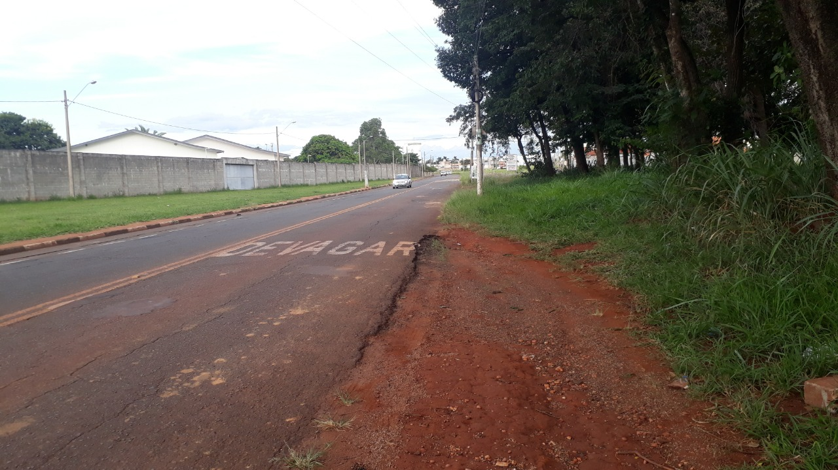

SALA DAS SESSÕES “VEREADOR SANTO RÓTOLLI”, aos 07 de maio de 2021.

VEREADOR LUIS ROBERTO TAVARES

